TISKOVÁ ZPRÁVA
Praha, 24. srpna 2017
Analýza TPA: srovnání zdanění mezd a nákladovosti v zemích CEE

Odvody ze mzdy se dle průzkumu TPA pohybují od 15 do 44 %. Nejdražší je práce na Slovensku, v Rakousku a České republice.

Poradenská společnost TPA Group porovnala míru zdanění roční mzdy pracovníků s průměrným a nadprůměrným příjmem ve vybraných státech střední, východní a jižní Evropy (CEE) a odvodové zatížení zaměstnavatelů. Z průzkumu vyplynulo, že nejnižší odvodové zatížení mzdy má zaměstnanec s příjmem 1 000 EUR (cca 27 000 Kč) v Rakousku resp. Albánii a nejvyšší v Maďarsku. Zaměstnanci s nadprůměrným platem 6 000 EUR (cca 160 000 Kč) jsou odvody nejvíce zatíženi ve Slovinsku a nejméně v Bulharsku. Náklady zaměstnavatele na zaměstnance s průměrným platem jsou nejvyšší na Slovensku následovaném Českou republikou a nejnižší nákladovost má Albánie.
Analytici TPA Česká republika připravili srovnávací analýzu v zemích, kde skupina působí, tedy v Polsku, Slovensku, Rakousku, Slovinsku, Maďarsku, Rumunsku, Bulharsku, Srbsku, Chorvatsku, Albánii a v České republice. Odborníci TPA namodelovali zjednodušené srovnání zdanění roční mzdy pracovníka s příjmem 1 000 EUR (přibližně 27 000 Kč) a zaměstnance (vrcholového manažera), který je odměňován mzdou v nadprůměrné výši 6 000 EUR (přibližně 160 000 Kč), a to při uplatnění daňového odpočtu na poplatníka. Zvolená částka 1 000 EUR se nachází mezi průměrnou výší mzdy v České republice za rok 2016 (27 589 Kč) a mediánem mezd, tj. nejčastější mzdou (za 4. kvartál 2016 ve výši 25 061 Kč). Z analýzy vyplývá, že je třeba sledovat nejen výši daně z příjmů, ale také zatížení odvody do sociálního a zdravotního pojištění. Výše těchto odvodů ovlivňuje výši čistého příjmu zaměstnance a současně je také důležitým ukazatelem nákladovosti práce pro zaměstnavatele.
„Z porovnání pro průměrný plat sice vyplývá, že nejnižší míru odvodového zatížení mezd pro zaměstnance by vykazovalo Rakousko (15 %), je ale nutno upřesnit, že daný údaj není zcela srovnatelný, neboť uvedený příjem nedosahuje v Rakousku ani minimální mzdy stanovené pro jednotlivé obory. Při porovnání ostatních států dle odvodového zatížení mezd dosahují nejvyššího zatížení zaměstnanci v Maďarsku (34 %), nejnižšího v Albánii (19 %), ostatní státy střední a východní Evropy včetně České republiky se pohybují v intervalu 22–30 %,“ uvádí Jan Soška, partner TPA Česká republika. Z porovnání je zřejmé, že většina států uplatňuje sice nižší míru zdanění příjmů, avšak spíše vyšší odvody pojistného hrazeného zaměstnancem (v případě Maďarska a Slovinska dokonce bez omezení maximálním vyměřovacím základem). Viz Graf 1.

V případě nadprůměrného platu ve výši 6 000 EUR (přibližně 160 000 Kč) jsou výsledky odlišné vzhledem k různému přístupu jednotlivých států k (ne)uplatňování progresivní sazby daně z příjmů a (ne)zavedení stropů pro odvody na sociální pojištění. Míra zdanění se zvyšuje zejména díky uplatnění progresivních sazeb daně v některých státech (v České republice prostřednictvím solidárního zvýšení daně). Naopak podíl odvodů na pojistné se díky uplatnění maximálních vyměřovacích základů snižuje (např. ČR, Bulharsko, Albánie). Nejvyššími odvody jsou zaměstnanci zatížení ve Slovinsku (44 %) následovaném Chorvatskem (41 %), nejnižší zatížení mají naopak v Bulharsku (13 %). Viz Graf 2.
Celkové náklady zaměstnavatele na zaměstnance (tj. hrubá mzda a odvody pojistného hrazeného zaměstnavatelem) představují v případě průměrného platu nejvyšší zatížení na Slovensku (135 %) následovaném Českou republikou (134 %), nejnižší zatížení má přitom Albánie (112 %) a Slovinsko (116 %). Nejvyšší náklady na manažerskou pracovní sílu jsou vzhledem k vysokému maximálnímu vyměřovacímu základu pro pojistné opět na Slovensku (135 %), následuje Rakousko (130 %) a Česká republika (128 %). Nejnižší zatížení má Bulharsko (104 %) a Albánie (103 %). Viz Graf 3, 4.
„Ve srovnání s ostatními státy mají zaměstnanci v ČR spíše nižší odvody na pojistné, což se ale projevuje potřebou vyššího zatížení zaměstnavatelů těmito odvody. To vede k neatraktivně vysoké ceně práce pro zaměstnavatele. Nutná snaha o udržení konkurenceschopnosti mimo jiné také udržením srovnatelné nákladovosti práce s ostatními zeměmi v regionu tak nepřispívá k růstu hrubých mezd, které mohou čeští zaměstnavatelé svým zaměstnancům poskytnout,“ shrnuje Jan Soška, partner TPA Česká republika.
Graf 1
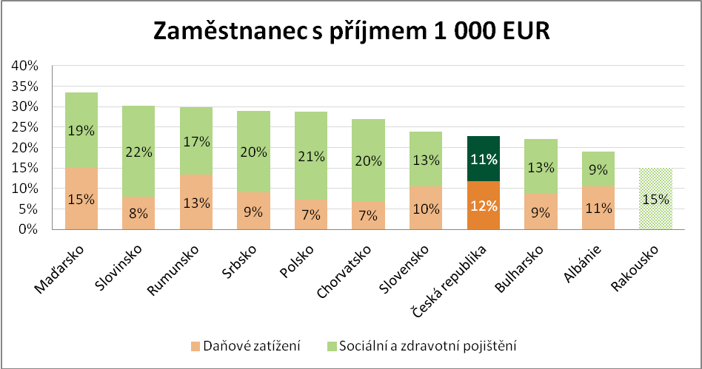
Graf 2
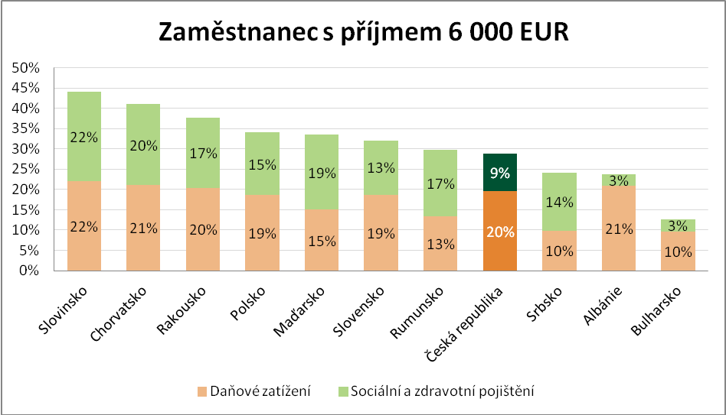

Graf 3
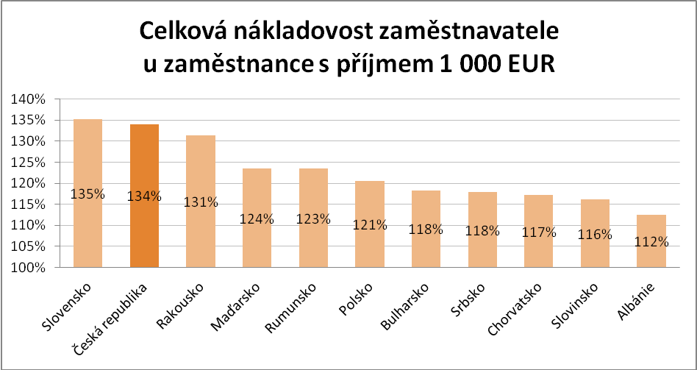
Graf 4
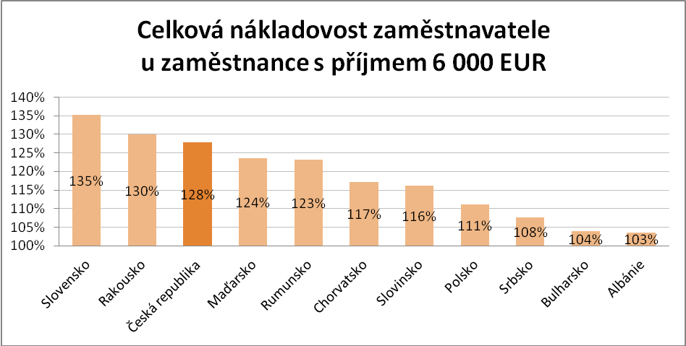

Pro více informací kontaktujte:
Marcela Štefcová
Crest Communications, a.s.
Ostrovní 126/30
110 00 Praha 1
gsm: + 420 731 613 669
www.crestcom.cz
e-mail: marcela.stefcova@crestcom.cz
Informace pro editory:

Skupina TPA Group poskytuje v České republice své služby od roku 1993 a působí celkem v jedenácti zemích střední a jihovýchodní Evropy. Poskytuje služby zejména z oblasti daňového poradenství a auditu. Zaměřuje se především na korporátní klienty podnikající na mezinárodní úrovni v oblasti střední a jihovýchodní Evropy. Skupina TPA Group je nezávislým členem aliance Baker Tilly Europe Alliance, jejímiž dalšími členy je celosvětová poradenská síť Baker Tilly International
a samostatný člen Baker Tilly International, Baker Tilly v Německu. Díky členství v Baker Tilly Europe Allience nabízí skupina TPA Group svým klientům služby globální sítě Baker Tilly International, která patří do první desítky celosvětových poradenských sítí.

Zdroj: ČSÚ

